
Abteilung Gymnasium
Arbeitskreis Link-Ebene Wirtschaftsinformatik
Schellingstr. 155 · 80797 München · Tel.: 089 2170-2153 · Fax: -2125
E-Mail: Burkart.Ciolek@isb.bayern.de

WIn 9.1 Vorwissen aus Natur und Technik (Informatik)

Vorwissen der Schülerinnen und Schüler aus N&T der Jahrgangsstufe 6 und 7
Die Schülerinnen und Schüler haben bereits im Natur- und Technikunterricht der Jgst. 6. die Begriffe „Objekt“, „Bezeichner“, „Attribut“, „Attributwert“ und „Klasse“ erlernt. Anhand von Grafik- und Textobjekten sollten sie diese Begriffe verinnerlicht haben. Es werden bereits Objekt- und Klassendiagramme entworfen. Allerdings erfolgt die Darstellung der Kardinalität nur mithilfe eines schwarzen Punktes, nicht mit der 1:1; 1:n und m:n Schreibweise.
Beispiel eines Klassendiagramms auf dem Niveau der Jgst. 6. und 7. NuT:
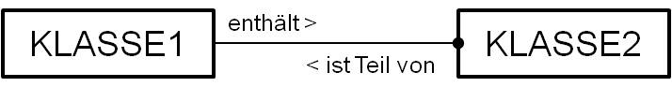
Dieses Diagramm liest sich: „Ein Objekt der Klasse 1 enthält kein, ein oder mehrere Objekte der Klasse 2. Ein Objekt der Klasse 2 ist Teil von genau einem Objekt der Klasse 1“.
Die Methodik der Kardinalitäten 1:1; 1:n und m:n ist also Neuland für die Schülerinnen und Schüler.
In der Jgst. 7 werden die Begriffe und Fähigkeiten im Zusammenhang mit E-Mail-Nachrichten, Hypertexten und (meist) dem Programm Robot Karol (ein einfaches Programm, um die Schülerinnen und Schüler in die Thematik Algorithmen hinzuführen) abermals wiederholt und vertieft.
Die genauen Lehrplanzitate finden sich am Ende dieses Dokuments unter dem Punkt „Aus dem Lehrplan Natur und Technik“.
Für weitergehende Informationen zum Thema „Objektorientierung“ ist das Kapitel 1.4 des Handreichungsentwurfs für „Informatik im Fach Natur und Technik“ sehr zu empfehlen.

Im Folgenden werden den Schülerinnen und Schülern bereits bekannte Klassen mit einigen charakteristischen Attributen und jeweils einem dazugehörigem Objekt in der im Unterricht vorkommenden Reihenfolge dargestellt. In der Präsentation „Vergleich Objekte Klassen NuT WIn“ sind diese Grafiken nochmals der Klasse Mitarbeiter und einem Objekt dieser Klasse gegenüber-gestellt.
Klasse | Objekt
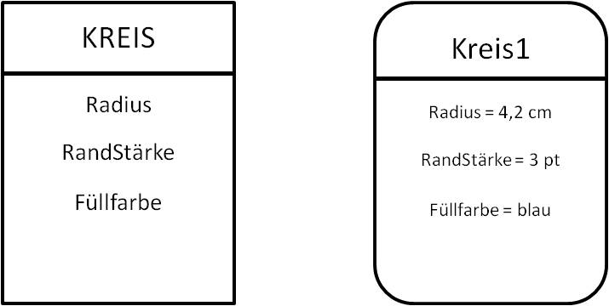
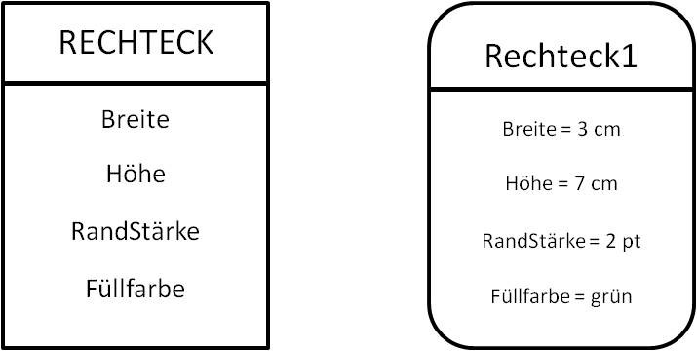
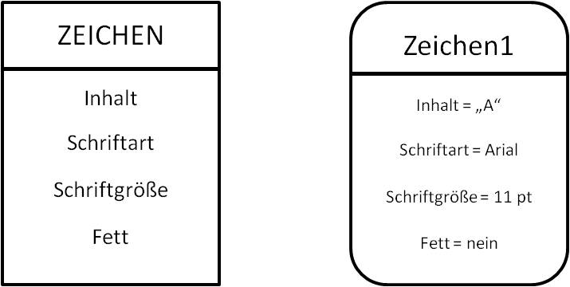
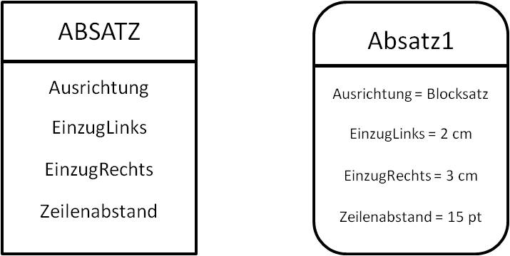
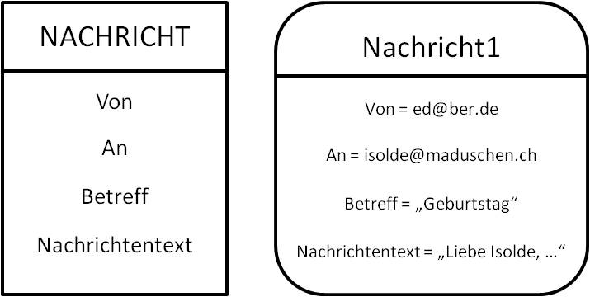
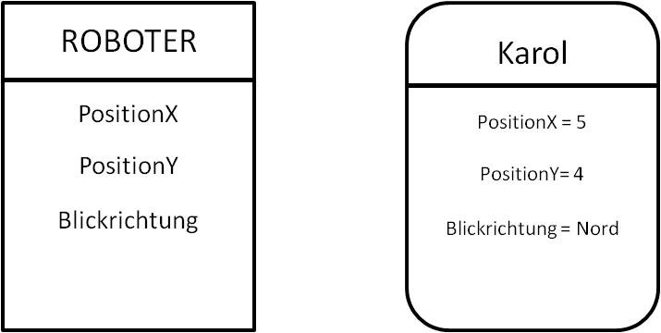

Aus dem Lehrplan Natur und Technik:
Jgst. 6
„NT 6.2.2 Informationsdarstellung mit Graphikdokumenten - Grafiksoftware
[…] Überlegungen zur Struktur von Graphiken führen zur objektorientierten Sichtweise. Die Schüler erkennen, dass jedes Objekt der Graphik bestimmte Eigenschaften hat und einer Klasse gleichartiger Objekte zugeordnet ist. […]
- Objekte als Informationseinheiten in Graphiken
- Objekte einer Vektorgraphik: Attribut, Attributwert und Methode
- Beschreibung gleichartiger Objekte durch Klassen: Rechteck, Ellipse, Textfeld, Linie

NT 6.2.3 Informationsdarstellung mit Textdokumenten - Textverarbeitungssoftware
[…] Die Schüler erkennen, dass viele alltägliche Zusammenhänge ebenfalls durch Beziehungen zwischen Objekten beschrieben werden können, diese Begriffe also eine allgemeinere Bedeutung haben.
- Objekte und Klassen in Texten: Zeichen, Absatz, Textdokument
- Verbesserung der Informationsdarstellung durch geeignetes Ändern von Attributwerten
- die Enthält-Beziehung zwischen Objekten; Entwerfen von Objekt- und Klassendiagrammen“

Jgst. 7
„NT 7.2 Schwerpunkt Informatik
[…]Bei diesen vernetzten Strukturen wie auch beim Austausch von Information durch E-Mail erweist sich die objektorientierte Sichtweise wiederum als tragfähiges Mittel, die betrachteten Zusammenhänge auf altersgemäßem Niveau zu verstehen. […]

NT 7.2.1 Vernetzte Informationsstrukturen - Internet
[…]An Beispielen aus dem Internet sammeln sie Erfahrungen mit dem Hypertext-Konzept, das sich besonders gut zur Darstellung solcher Strukturen eignet und die Zusammenhänge einfach verfolgen lässt. […]
- die Klassen „Verweis“ und „Verweisziel“, Adressen als Attributwerte von Verweisen
- die Beziehung „verweist auf“ zwischen Objekten [...]

NT 7.2.2 Austausch von Information – E-Mail
Bei der Verwendung elektronischer Postsysteme erkennen die Schüler die vielfältigen Möglichkeiten zur bequemen, schnellen, weltweiten Kommunikation. Mithilfe des entsprechenden Objektmodells verstehen sie die wichtigsten Abläufe.
- die Klassen „Nachricht“ und „Anhang“, Adressen als Attributwerte von Nachrichten“

